**Pedido**: Separar o arquivo CNAB_Bradesco

O Bradesco vai disponibilizar um arquivo contendo o retorno dos pagtos de boletos avulsos agente 237 e 2371, deverá ser criado um robô para separar esses pagtos.

O que diferencia um arquivo do outro é o **identificador bancário**.

Encaminho um modelo de arquivo em anexo, utilizamos os identificadores abaixo para o teste.

Teste:

**Identificador 1** = 416431408914 - valor R$ 598,55

**Identificador 2** = 416431805220 - valor R$ 320,82

Observe que no arquivo o código de identificador aparecerá 2 vezes no arquivo, uma informando o registro e outro informando o **pagamento.**

O que diferencia é a posição 296 a 30, onde é apresentada data do Crédito (pagto), para o *retorno do pagamento* e para o *retorno do registro* essa posição é apresentada em branco (sem preenchimento).

A posição do **Identificador bancário** dentro do arquivo:

071 a 082 - Identificações do Título no Banco (Nosso Número)

Em homologação definimos o Intervalo apto de geração de boletos no Agente 2371 (avulso):

* Inicial: 41632370048 – Final: 41643140022

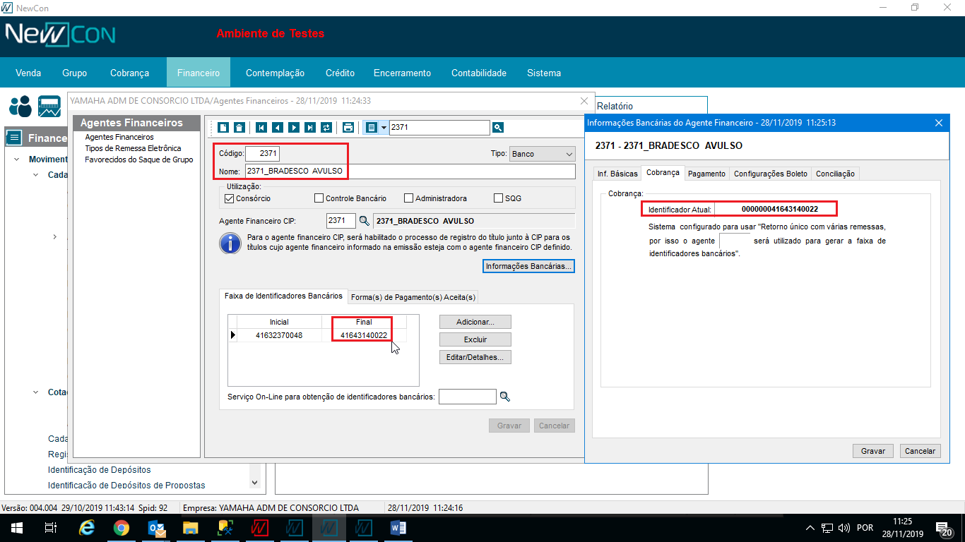

Intervalo apto de geração de boletos no Agente 237(avulso):

* Inicial: 41643140522 – Final: 99999999999

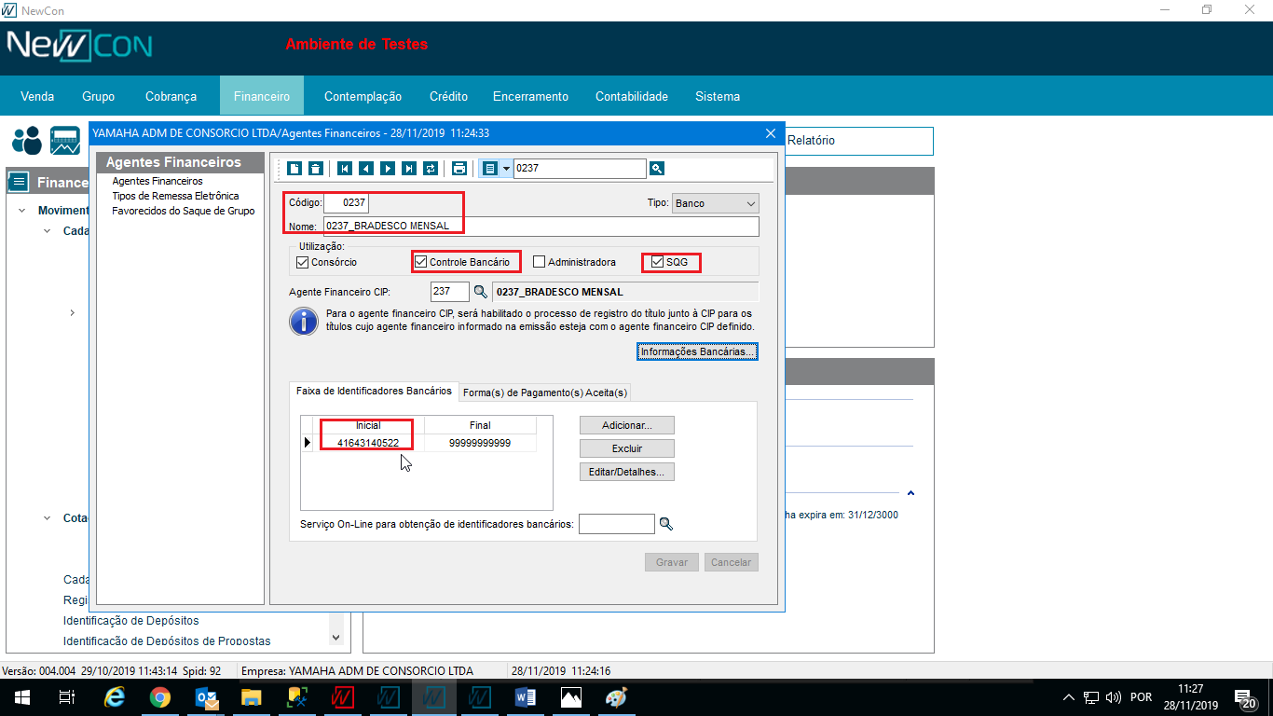

* Nomenclatura agente 237: BRDAVULSODDMM.YC

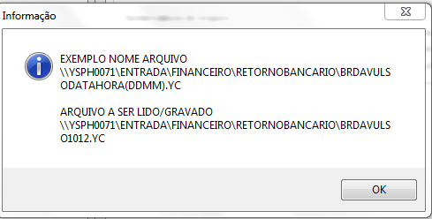

* Nomenclatura agente 2371: BRDSREGDDMM.YC

